**개인 작업 보고서**

장지혜

**<작업 스케쥴표>**

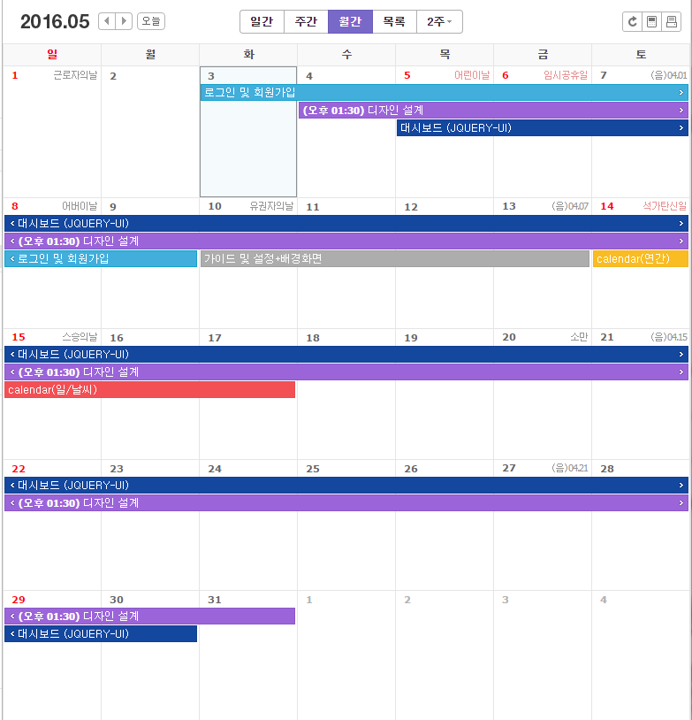

※웹 기준으로 잡혀있습니다.

**<분담영역 및 데드라인>**

**로그인 및 회원가입 [5.3~5.9, 7일]**

**[5.3, 1일째]**

* Top메뉴 만들기
* Div틀 제작 (css 기본만)

**[5.4~5, 3일째]**

* JQUERY-UI(Dialog-Modal form), javascript등 스크립트 언어를 사용해서 동작 및 효과, 데이터 처리하기

**[5.6~8, 6일째]**

* 인증번호 [웹/앱] 하는 api 알아내서 적용

**[5.9, 7일째]**

* Css 종합적으로 입히기 ( 평소 틈틈히 )

**가이드 및 설정+배경화면 [5.10~5.13, 4일]**

**[5.10, 1일째]**

* 가이드 : 팝업
  + 이미지 및 슬라이드(스크립트), 이미지제작은 나중에 하고 글로 내용 써 놓을 것

**[5.11~12, 3일째]**

* 설정 : 팝업

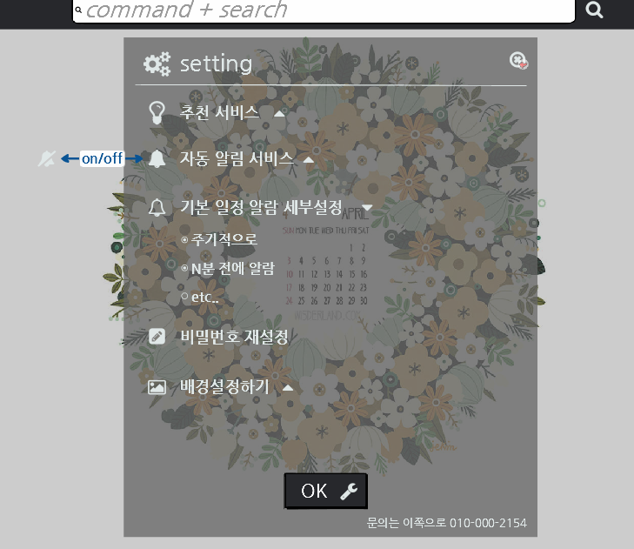

* + 추천서비스 on/off
  + 자동알림 서비스 on/off

**[5.13, 4일째]**

* JQUERY-UI(Dialog-Modal form)
* 배경설정하기 (파일첨부)

**대시보드 (JQUERY-UI) [5.5~5.28, 26일]**

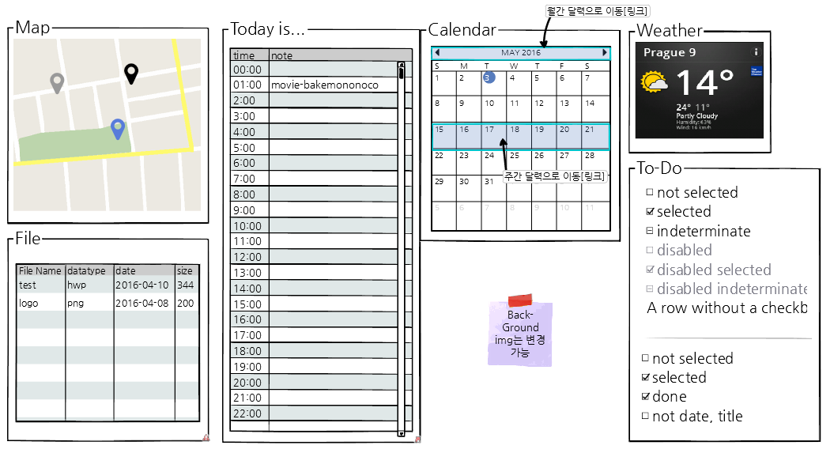

* Div 증가 및 축소 : Resizable (Animate + Preserve aspect ratio +Maximum / minimum)
* 드래그&정렬 : jQuery UI Draggable + Sortable
* Sortable

**Calendar(연간) [5.14, 1일]**

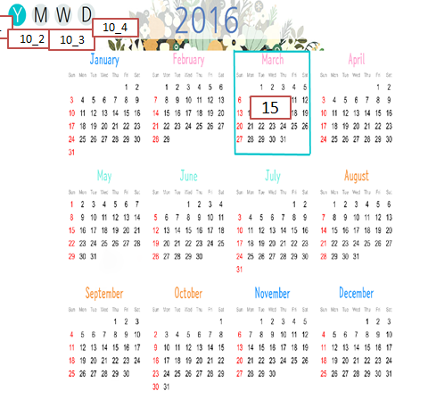

* 레이아웃 및 틀 제작
* 이벤트 동작 넣기
  + 년도 좌우 아이콘 클릭 시,
  + 해당 월 클릭 시, 월 단위 페이지로 이동-확대하며 안으로 들어가는 식

**Calendar(일/날씨) [5.15~5.17, 3일]**

**[5.15, 1일째]**

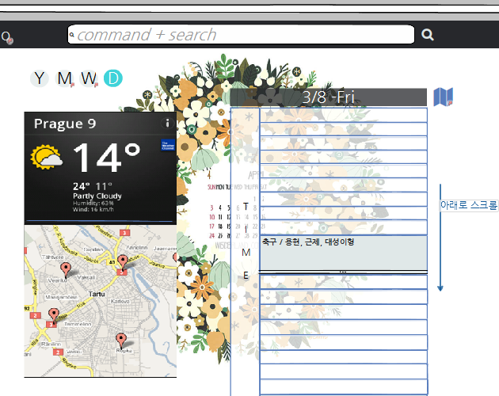

* 레이아웃 잡고 틀 제작하기
* 날씨 및 지도 부분은 API사용할 것

**[5.16~17, 3일째]**

* 일정 등록하는 타임리스트 제작 (api사용/직접제작)
* JQUERY-UI(Selectable)

**디자인 설계 [5.4~5.31, 28일]**

**[5.4~29, 26일째]**

* 베이스만 짜져 있는 곳에 2차 레이아웃잡기 (RWD : 반응형 웹 디자인으로 짤 것)
* css입히기 및 색상 조정하기

+ 지속적인 수정필요

* **[5.30~31, 28일째]**
* 전체적으로 조화로운지 체크 및 점검

**<평가기준표>**

|  |  |  |
| --- | --- | --- |
| **분류** | **평가기준** | **평가란** |
| **로그인**  **및**  **회원가입** | 스크립트 언어를 사용해서 동작 및 효과를 주었는가 |  |
| API를 이용해서 인증번호를 처리했는가 |  |
| **가이드 및 설정(+배경화면)** | 자바스크립트를 사용해서 동작을 매끄럽게 처리했는가 |  |
| 설정 여부에 따라 바로바로 바뀔 수 있도록 하고 데이터베이스에도 변경시켰는가? |  |
| 배경을 사용자가 변경 가능 하도록 하였는가 |  |
| **대시보드 (JQUERY-UI)** | Jquery-UI를 사용해서 동작을 처리하였는가 |  |
| 대시보드의 느낌이 나도록 레이아웃을 잡았는가 |  |
| 커스터마이징에 맞게 데이터가 담긴 객체의 위치를 바꿀 수 있는가 |  |
| **Calendar**  **(연간)** | 스크립트 언어로 매끄러운 동작과 페이지 전환이 되었는가 |  |
| **Calendar**  **(일/날씨)** | 날씨 및 필요한 정보 위젯을 API에서 찾아서 했는가 |  |
| Jquery-UI를 사용해서 동작을 처리하였는가 |  |
| **디자인**  **설계** | RWD반응형으로 웹페이지를 제작하였는가 |  |
| 레이아웃을 스토리보드에 맞게 제작하였는가 |  |
| **전체** | 기한을 지켰는가? |  |